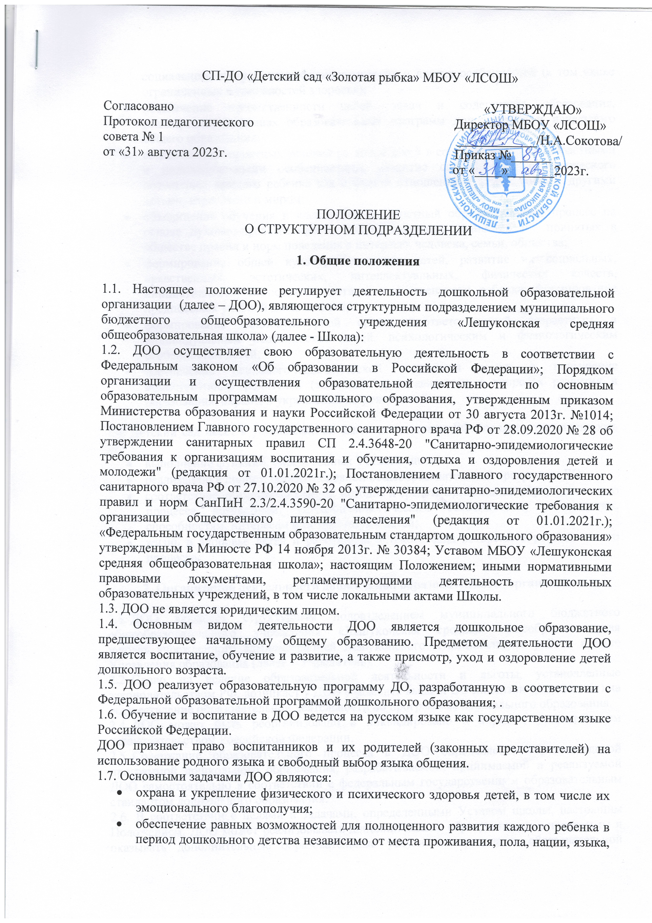
СП-ДО «Детский сад «Золотая рыбка» МБОУ «ЛСОШ»

Согласовано «УТВЕРЖДАЮ» Протокол педагогического Директор МБОУ «ЛСОШ»
совета № 1 ____________/Н.А.Сокотова/
от «31» августа 2023г. Приказ № 81
от «31»августа 2023г.

ПОЛОЖЕНИЕ
О СТРУКТУРНОМ ПОДРАЗДЕЛЕНИИ
1. Общие положения
1.1. Настоящее положение регулирует деятельность дошкольной образовательной организации (далее – ДОО), являющегося структурным подразделением муниципального бюджетного общеобразовательного учреждения «Лешуконская средняя общеобразовательная школа» (далее - Школа):
1.2. ДОО осуществляет свою образовательную деятельность в соответствии с Федеральным законом «Об образовании в Российской Федерации»; Порядком организации и осуществления образовательной деятельности по основным образовательным программам дошкольного образования, утвержденным приказом Министерства образования и науки Российской Федерации от 30 августа 2013г. №1014; Постановлением Главного государственного санитарного врача РФ от 28.09.2020 № 28 об утверждении санитарных правил СП 2.4.3648-20 "Санитарно-эпидемиологические требования к организациям воспитания и обучения, отдыха и оздоровления детей и молодежи" (редакция от 01.01.2021г.); Постановлением Главного государственного санитарного врача РФ от 27.10.2020 № 32 об утверждении санитарно-эпидемиологических правил и норм СанПиН 2.3/2.4.3590-20 "Санитарно-эпидемиологические требования к организации общественного питания населения" (редакция от 01.01.2021г.); «Федеральным государственным образовательным стандартом дошкольного образования» утвержденным в Минюсте РФ 14 ноября 2013г. № 30384; Уставом МБОУ «Лешуконская средняя общеобразовательная школа»; настоящим Положением; иными нормативными правовыми документами, регламентирующими деятельность дошкольных образовательных учреждений, в том числе локальными актами Школы.
1.3. ДОО не является юридическим лицом.
1.4. Основным видом деятельности ДОО является дошкольное образование, предшествующее начальному общему образованию. Предметом деятельности ДОО является воспитание, обучение и развитие, а также присмотр, уход и оздоровление детей дошкольного возраста.
1.5. ДОО реализует образовательную программу ДО, разработанную в соответствии с Федеральной образовательной программой дошкольного образования.
1.6. Обучение и воспитание в ДОО ведется на русском языке как государственном языке Российской Федерации.
ДОО признает право воспитанников и их родителей (законных представителей) на использование родного языка и свободный выбор языка общения.
1.7. Основными задачами ДОО являются:
- охрана и укрепление физического и психического здоровья детей, в том числе их эмоционального благополучия;
- обеспечение равных возможностей для полноценного развития каждого ребенка в период дошкольного детства независимо от места проживания, пола, нации, языка, социального статуса, психофизиологических и других особенностей (в том числе ограниченных возможностей здоровья);
- обеспечение преемственности целей, задач и содержания образования, реализуемых в рамках образовательных программ дошкольного и начального общего образования;
- создание благоприятных условий развития детей в соответствии с их возрастными и индивидуальными особенностями, развитие способностей и творческого потенциала каждого ребенка как субъекта отношений с самим собой, другими детьми, взрослыми и миром;
- объединение обучения и воспитания в целостный образовательный процесс на основе духовно-нравственных и социокультурных ценностей и принятых в обществе правил и норм поведения в интересах человека, семьи, общества;
- формирование общей культуры личности детей, развитие их социальных, нравственных, эстетических, интеллектуальных, физических качеств, инициативности, самостоятельности и ответственности ребенка, формирование предпосылок учебной деятельности;
- формирование социокультурной среды, соответствующей возрастным и индивидуальным особенностям детей, психологическим и физиологическим особенностям детей;
- обеспечение психолого-педагогической поддержки семьи и повышение компетентности родителей (законных представителей) в вопросах развития и образования, охраны и укрепления здоровья детей.

1.8. Детский сад несет в установленном законодательством РФ порядке ответственность за:
- выполнение функций, определенных Уставом школы;
- реализацию в полном объеме основной общеобразовательной программы ДО;
- соответствие применяемых форм, методов и средств организации образовательного процесса возрастным, психофизиологическим особенностям, склонностям, способностям, интересам и потребностям детей;
- жизнь и здоровье детей и работников детского сада во время образовательного процесса.
2. Организация деятельности дошкольной образовательной организации
2.1. ДОО являются структурным подразделением муниципального бюджетного общеобразовательного учреждения «Лешуконская средняя общеобразовательная школа», учрежденного администрацией Лешуконского муниципального района в лице Управления образования (далее – Учредитель).
2.2. Право на ведение образовательной деятельности и льготы, установленные законодательством РФ, возникает у ДОО с момента выдачи ОО лицензии (разрешения) на осуществление образовательной деятельности по программам дошкольного образования.
2.4. ДОО может быть реорганизовано и ликвидировано в порядке, установленном законодательством Российской Федерации.
2.5. Содержание образовательного процесса в ДОО определяется образовательной программой дошкольного образования, разрабатываемой, принимаемой и реализуемой ДОО самостоятельно в соответствии с федеральным государственным образовательным стандартом дошкольного образования и федеральной образовательной программой ДО.
2.6. В соответствии с целями и задачами, определенными Уставом школы, настоящим Положением, ДОО может реализовывать дополнительные образовательные программы и оказывать дополнительные образовательные услуги за пределами образовательной программы, определяющей статус ДОО, с учетом потребностей семьи и на основе договора, заключаемого между ДОО и родителями (законными представителями).
Платные образовательные услуги не могут быть оказаны взамен и в рамках основной образовательной деятельности ДОО, финансируемой из бюджета.
2.7. Режим работы ДОО по пятидневной неделе определяется образовательной организацией самостоятельно в соответствии с ее уставом:
Режим работы ДОО: пятидневная рабочая неделя, с 7 ч.30 мин до 18 ч. 00 мин.
Выходные – суббота, воскресенье, нерабочие праздничные дни.
2.8. ДОО устанавливает режим дня для детей; последовательность, продолжительность разных видов деятельности детей, сбалансированность видов деятельности детей, исходя из условий ДОО, содержания реализуемой в ДОО образовательной программы, а также в соответствии с действующими санитарными правилами и нормативами.
2.9. ДОО устанавливает максимальный объем нагрузки детей во время занятий, соответствующий требованиям санитарно-эпидемиологических правил и нормативов.
2.10. Система оценок при реализации образовательной программы в ДОО не применяется.
2.11. ДОО обеспечивает гарантированное сбалансированное питание детей в соответствии с их возрастом и временем пребывания в ДОО согласно СанПиН 2.3/2.4.3590-20
2.12. Медицинское обслуживание детей в ДОО обеспечивают МУЗ "Лешуконская центральная районная больница" (на основании заключенного с ними договора), работники которого несут ответственность за проведение лечебно- профилактических мероприятий, соблюдение санитарно-гигиенических норм, режима и обеспечение качества питания.
2.13. Работники ДОО в обязательном порядке проходят периодические медицинские осмотры и обследование в соответствии с СанПиН 2.3/2.4.3590-20 и санитарных правил СП 2.4.3648-20.

3. Комплектование дошкольных образовательных учреждений

3.1. Порядок комплектования ДОО определяется учредителем в соответствии с законодательством Российской Федерации, «Порядком комплектования муниципальных образовательных учреждений, реализующих основную образовательную программу дошкольного образования, расположенных на территории МО «Лешуконский муниципальный район», Постановлением « О внесении изменений в «Порядок комплектования муниципальных образовательных учреждений, реализующих основную образовательную программу дошкольного образования, расположенных на территории МО « Лешуконский муниципальный район».
3.2. Прием детей (зачисление в ДОО) осуществляется на основании следующих документов:
- направления, выданного Управлением образования администрации «Лешуконский муниципальный район»
- медицинского заключения о возможности ребенка посещать ДОО.
3.3. В ДОО принимаются во внеочередном, первоочередном порядке категории детей, имеющие такое право на основании действующего законодательства Российской Федерации, а также на основании «Положения о порядке приема детей в муниципальные дошкольные образовательные учреждения Лешуконского муниципального района».
3.4. Не подлежат приему в ДОО дети с серьезными нарушениями психики, несовместимыми с нахождением их в ДОО данного типа и вида.
3.5. Основной структурной единицей ДОО является группа детей дошкольного возраста.
3.6. Количество групп ДОО определяется Учредителем в зависимости от санитарных норм и условий образовательного процесса и исходя из предельной наполняемости групп.
3.7. Группы в ДОО комплектуются по возрастному принципу.
4. Участники образовательного процесса

4.1. Участниками образовательного процесса ДОО являются дети, их родители (законные представители), педагогические работники.
4.2. При приеме детей в ДОО обязательно ознакомление родителей (законных представителей) с Уставом школы, лицензией на право ведения образовательной деятельности, свидетельством о государственной аккредитации и другими документами, регламентирующими организацию образовательного процесса.
4.3. Установление размера платы, взимаемой с родителей (законных представителей), за присмотр и уход в ДОО, производится в соответствии с законодательством Российской Федерации и на основании Постановления Главы Лешуконского муниципального района «Об установлении размера родительской платы за присмотр и уход за детьми в муниципальных образовательных организациях, реализующих основную общеобразовательную программу дошкольного образования на территории Лешуконского муниципального района».
4.4. Взаимоотношения между ДОО и родителями (законными представителями) регулируются договором, включающим в себя взаимные права, обязанности и ответственность сторон, длительность пребывания ребенка в ДОО, размер платы, взимаемой с родителей (законных представителей) за содержание ребенка в ДОО, иные условия.
4.5. К педагогической деятельности в ДОО допускаются лица, имеющие среднее профессиональное педагогическое или высшее профессиональное педагогическое образование.
4.6. К педагогической деятельности не допускаются лица:
-лишенные права заниматься педагогической деятельностью в соответствии с вступившим в законную силу приговором суда;
-имеющие или имевшие судимость, подвергающиеся или подвергавшиеся уголовному преследованию (за исключением лиц, уголовное преследование в отношении которых прекращено по реабилитирующим основаниям) за преступления против жизни и здоровья, свободы, чести и достоинства личности (за исключением незаконного помещения в психиатрический стационар, клеветы), половой неприкосновенности и половой свободы личности, против семьи и несовершеннолетних, здоровья населения и общественной нравственности, основ конституционного строя и безопасности государства, мира и безопасности человечества, а также против общественной безопасности за исключением случаев, предусмотренных частью третьей Статьи 331 ТК РФ;
-имеющие неснятую или непогашенную судимость за иные умышленные тяжкие и особо тяжкие преступления;
-признанные недееспособными в установленном федеральным законом порядке;
-имеющие заболевания, предусмотренные перечнем, утверждаемым федеральным органом исполнительной власти, осуществляющим функции по выработке государственной политики и нормативно-правовому регулированию в области здравоохранения;
-иные лица, запрещение заниматься педагогическим трудом которым установлено Трудовым Кодексом РФ (в главе Трудового кодекса «Особенности регулирования труда педагогических работников»).
4.8. Права работников ДОО и меры их социальной поддержки определяются законодательством Российской Федерации, Уставом школы и трудовым договором.
4.9. Система оплаты труда работников ДОО, штатное расписание, должностные обязанности работников ДОО устанавливаются руководителем Школы в соответствии с законодательной базой по оплате труда работников ДОО.

5. Управление дошкольной образовательной организацией

5.1. Управление ДОО осуществляется в соответствии с Федеральным законом «Об образовании в Российской Федерации», иными законодательными актами Российской Федерации, настоящим Положением и Уставом школы.
5.2. Управление ДОО строится на принципах единоначалия и самоуправления. Формами самоуправления ДОО являются: общее собрание трудового коллектива, педагогический совет. Порядок выбора органов самоуправления и их компетенция определяется Уставом школы, а также регулирующими их деятельность иными локальными актами.
5.3. Управление ДОО осуществляет директор школы.
5.4. Непосредственное руководство ДОО, являющимся структурным подразделением школы, осуществляет старший воспитатель, выполняющий функции руководителя по дошкольному образованию.
5.5. Прием на работу старшего воспитателя, выполняющего функции руководителя по дошкольному образованию осуществляет директор школы в соответствии с действующим законодательством РФ.
5.6. Старший воспитатель, выполняющий функции руководителя по дошкольному образованию несет ответственность перед обществом и учредителем за деятельность детского сада в пределах своих функциональных обязанностей.

6. Имущество и средства дошкольной образовательной организации
6.1. ДОО пользуется имуществом, закрепленным за ним, в соответствии с целями своей деятельности и назначением имущества.
6.2. ДОО несет ответственность перед Школой, а также перед собственником имущества за сохранность и эффективное использование закрепленного за ДОО имущества.
6.3. Финансовое обеспечение деятельности ДОО осуществляется в соответствии с законодательством Российской Федерации.
6.4. ДОО вправе привлекать в порядке, установленном законодательством РФ, дополнительные финансовые средства за счет предоставления платных дополнительных образовательных и иных предусмотренных Уставом школы услуг, а также за счет добровольных пожертвований и целевых взносов физических и (или) юридических лиц, в том числе иностранных граждан и (или) иностранных юридических лиц.
Привлечение ДОО вышеуказанных дополнительных финансовых средств, не влечет за собой снижения размеров его финансирования за счет средств Учредителя.
6.5. ДОО вправе вести в соответствии с законодательством Российской Федерации приносящую доход деятельность, предусмотренную Уставом школы.
6.6. Финансовые и материальные средства ДОО, закрепленные за ним учредителем, используются им в соответствии с Уставом школы и изъятию не подлежат, если иное не предусмотрено законодательством Российской Федерации.

